**BAB IV**

**HASIL DAN PEMBAHASAN PENELITIAN**

**A. Hasil Penelitian Pra Siklus**

Sebelum dilakukan penelitian terlebih dahulu telah dilakukan tes awal yang dalam Penelitian Tindakan Kelas (PTK) ini disebut dengan deskripsi awal sebelum perbaikan. Data yang digali melalui tes awal ini adalah aktivitas belajar dan hasil belajar siswa dalam mata pelajaran Pendidikan Kewarganegaraan.

Aktivitas Belajar Siswa

Observasi dalam penelitian tindakan kelas ini diarahkan pada aktifitas belajar siswa. Untuk itu sudah disiapkan lembar observasi yang menjadi tanggung jawab kolaborator sebagai pengamat yang mencatat, merekam semua yang terjadi di kelas ketika pembelajaran berlangsung. Aktivitas belajar disini kemudian dibagi ke dalam tiga bagian yaitu terlibat aktif menanggapi pertanyaan , mengajukan pertanyaan dan mempresentasikan hasil kerja. Terlibat aktif, artinya siswa mengikuti pembelajaran dengan sungguh-sungguh, aktif bertanya dan menjawab pertanyaan dengan benar tentang materi pelajaran serta siswa dapat mempresentasikan hasil kerja dengan baik.

Berdasarkan hasil observasi pengamat terhadap keterlibatan siswa dalam mengikuti kegiatan pembelajaran mata pelajaran Pendidikan Kewarganegaraan dengan pembelajaran ekspositori di kelas Kelas VI.B Madrasah Ibtidaiyah Negeri 2 Model Palembang sebagai berikut :

59

Tabel 4.1

Aktifitas Belajar Siswa dalam Kegiatan Pembelajaran Pra Siklus

|  |  |  |  |  |  |  |
| --- | --- | --- | --- | --- | --- | --- |
| NO | NAMA SISWA | INDIKATOR AKTIVITAS BELAJAR | | | SkorNilai | Ket |
| Menanggapi Pertanyaan | Mengajukan Pertanyaan | Mempresentasi-  kan Hasil Kerja |
| 1. | Agung Wijaya | 80 | 90 | 85 | 85 | Tuntas |
| 2. | Ajeng Sapna M | 70 | 70 | 80 | 73 | Tuntas |
| 3. | Berliana Bonhard | 40 | 40 | 35 | 38 | Tidak Tuntas |
| 4. | Cempaka Lestari | 70 | 80 | 90 | 80 | Tuntas |
| 5. | Dhifa Nabilla | 20 | 25 | 25 | 23 | Tidak Tuntas |
| 6. | Effaldy Fawaaz | 30 | 40 | 40 | 36 | Tidak Tuntas |
| 7. | Hafidz Zikri Raziqin | 80 | 80 | 80 | 80 | Tuntas |
| 8. | Harum Larasati | 85 | 95 | 80 | 87 | Tuntas |
| 9. | Indira Dwi Febriani | 72 | 70 | 78 | 73 | Tuntas |
| 10. | Ira Octa Agustiani | 50 | 70 | 60 | 60 | Tiidak Tuntas |
| 11. | Khoirunnisa | 30 | 30 | 30 | 30 | Tidak Tuntas |
| 12. | M. Hasan Izzazudin | 60 | 70 | 50 | 60 | Tidak Tuntas |
| 13. | M. Hasyim W | 60 | 60 | 60 | 60 | Tidak Tuntas |
| 14. | M.Amal Ikhsani | 100 | 80 | 90 | 90 | Tuntas |
| 15. | Muammar A | 30 | 30 | 40 | 33 | Tidak Tuntas |
| 16. | Muhammad Ade F | 76 | 70 | 72 | 73 | Tuntas |
| 17. | Muhammad Dwi A | 40 | 30 | 30 | 33 | Tidak Tuntas |
| 18. | Muhammad Kurni | 60 | 60 | 60 | 60 | Tidak Tuntas |
| 19. | Muhammad Luthfi | 85 | 90 | 80 | 85 | Tuntas |
| 20. | M. Sholehan | 80 | 80 | 80 | 80 | Tuntas |
| 21. | Nanda Enita V | 40 | 40 | 40 | 40 | Tidak Tuntas |
| 22. | Nanda Safta Dewi | 30 | 30 | 30 | 30 | Tidak Tuntas |
| 23. | Nasywa Maulida A | 75 | 75 | 90 | 80 | Tuntas |
| 24. | Nyayu Nur Amalina | 80 | 80 | 90 | 83 | Tuntas |
| 25. | Putri Augustya | 55 | 55 | 60 | 57 | Tiidak Tuntas |
| 26. | Rahmad Pajrul Aziz | 20 | 30 | 30 | 27 | Tidak Tuntas |
| 27. | Rizka Yuniarti A | 60 | 60 | 50 | 57 | Tidak Tuntas |
| 28. | Rizky Hardi S | 70 | 60 | 50 | 60 | Tidak Tuntas |
| 29. | Saskia Rahma T | 40 | 25 | 30 | 32 | Tiidak Tuntas |
| 30. | Siska Agustina | 60 | 60 | 60 | 60 | Tidak Tuntas |
| 31. | Syaidina Fikri Azmi | 40 | 40 | 40 | 40 | Tidak Tuntas |
| 32. | Usamah | 60 | 60 | 50 | 57 | Tidak Tuntas |
| 33. | Zahra Kirana P | 30 | 30 | 30 | 30 | Tidak Tuntas |

Keterangan :

* 1. Sangat baik : 81 - 100
  2. Baik : 61 - 80
  3. Cukup : 41 - 60
  4. Kurang : 20 - 40

Berdasarkan data tabel 4.1 di atas dapat dikemukakan bahwa ketika pembelajaran mata pelajaran PPKn dengan menggunakan metode ceramah, Tanya jawab dan penugasan sebelum perbaikan ternyata hanya 5 orang siswa atau 15,15% yang sangat baik dalam menanggapi pertanyaan, mengajukan pertanyaan dan mempresentasikan hasil kerja. Kemudian ada 7 orang siswa atau 21,21% yang katagori baik dalam menanggapi pertanyaan, mengajukan pertanyaan dan mempresentasikan hasil kerja. Kemudian yang katagori cukup dalam menanggapi pertanyaan, mengajukan pertanyaan dan mempresentasikan hasil kerja ada 9 orang siswa atau 27,27% dan siswa yang kurang dalam menanggapi pertanyaan, mengajukan pertanyaan dan mempresentasikan hasil kerja ada 12 orang atau 36,36%

Untuk lebih jelasnya dapat kita lihat pada tabel di bawah ini.

Tabel 4.2

Distribusi Data Aktifitas Belajar PPKn Pra Siklus

|  |  |  |  |  |
| --- | --- | --- | --- | --- |
| NO | Skor | Kriteria | Jumlah siswa | Persentase |
| 1 | 81 – 100 | Sangat baik | 5 | 15,15% |
| 2 | 61 - 80 | Baik | 7 | 21,21% |
| 3 | 41 - 60 | Cukup | 9 | 27,27% |
| 4 | 20 - 40 | Kurang | 12 | 36,36% |

* + 1. Hasil Belajar

Data hasil belajar siswa yang dikemukakan disini adalah data hasil belajar yang diambil dalam proses belajar di kelas VI.B Madrasah Ibtidaiyah Negeri 2 Model Palembang tahun pelajaran 2014/2015 dengan jumlah siswa 33 orang. Dalam hal ini peneliti bertindak sebagai guru. Adapun proses belajar mengajar mengacu pada rencana pelajaran yang telah dipersiapkan. Pengamatan (observasi) dilaksanakan bersamaan dengan pelaksanaan belajar mengajar. Adapun data hasil belajar siswa sebelum perbaikan adalah sebagai berikut:

Tabel 4.3

Hasil Tes Formatif Pra Siklus

|  |  |  |  |  |
| --- | --- | --- | --- | --- |
| NO | NAMA SISWA | NILAI | KETERANGAN | |
| TUNTAS | TIDAK TUNTAS |
| 1. | Agung Wijaya | 60 |  | √ |
| 2. | Ajeng Sapna M | 90 | √ |  |
| 3. | Berliana Bonhard | 80 | √ |  |
| 4. | Cempaka Lestari | 60 |  | √ |
| 5. | Dhifa Nabilla | 100 | √ |  |
| 6. | Effaldy Fawaaz | 80 | √ |  |
| 7. | Hafidz Zikri Raziqin | 90 | √ |  |
| 8. | Harum Larasati | 80 | √ |  |
| 9. | Indira Dwi Febriani | 50 |  | √ |
| 10. | Ira Octa Agustiani | 90 | √ |  |
| 11. | Khoirunnisa | 50 |  | √ |
| 12. | M. Hasan Izzazudin | 50 |  | √ |
| 13. | M. Hasyim W | 50 |  | √ |
| 14. | M.Amal Ikhsani | 60 |  | √ |
| 15. | Muammar A | 60 |  | √ |
| 16. | Muhammad Ade F | 60 |  | √ |
| 17. | Muhammad Dwi A | 50 |  | √ |
| 18. | Muhammad Kurni | 50 |  | √ |
| 19. | Muhammad Luthfi | 50 |  | √ |
| 20. | M. Sholehan | 80 | √ |  |
| 21. | Nanda Enita V | 80 | √ |  |
| 22. | Nanda Safta Dewi | 60 |  | √ |
| 23. | Nasywa Maulida A | 60 |  | √ |
| 24. | Nyayu Nur Amalina | 60 |  | √ |
| 25. | Putri Augustya | 50 |  | √ |
| 26. | Rahmad Pajrul Aziz | 50 |  | √ |
| 27. | Rizka Yuniarti A | 60 |  | √ |
| 28. | Rizky Hardi Saputra | 60 |  | √ |
| 29. | Saskia Rahma T | 60 |  | √ |
| 30. | Siska Agustina | 60 |  | √ |
| 31. | Syaidina Fikri Azmi | 100 | √ |  |
| 32. | Usamah | 80 | √ |  |
| 33. | Zahra Kirana P | 50 |  | √ |
| JUMLAH | | 2170 | 11 | 22 |
| Kreteria Ketuntasan Minimal | | 74 | | |
| Nilai rata-rata | | 65,76% | | |
| Presentase Ketuntasan Belajar % | | 33,33% | | |
| Presentase Belum Tuntas Belajar % | | 66,66% | | |

Dari tabel 4.3 di atas dapat dijelaskan bahwa dari 33 orang siswa ada 11 orang atau $\frac{11}{33}x100\%=33,33\%$ yang tuntas dengan Kreteria Ketuntasan Minimal (KKM) sebesar 74. Kemudian siswa yang belum tuntas sebanyak 22 orang atau $\frac{22}{33}x100\%=66,66\%$ dan nilai rata-rata yang diperoleh $\frac{2170}{33} X 100\%=65,76 \%$. Dari data tersebut dapat dikemukakan bahwa nilai rata-rata prestasi belajar siswa dengan menggunakan Metode Ekspositori Siswa Kelas V.B MIN 2 Model Palembang dinyatakan belum tuntas, karena siswa yang memperoleh nilai ≥ 74 hanya sebesar 33,33% lebih kecil dari persentase ketuntasan yang dikehendaki yaitu sebesar 85%.

**B. Analisis Data Penelitian Persiklus**

1. Siklus I

a. Tahap Perencanaan

Pada tahap ini peneliti mempersiapkan perangkat pembelajaran yang terdiri dari rencana pelajaran 1. Lembar Kerja Siswa 1, soal tes formatif 1, dan alat-alat pengajaran yang mendukung.

1. Tahap Kegiatan dan Pelaksanaan
   1. Aktivitas Belajar Siswa

Observasi dalam penelitian tindakan kelas ini diarahkan pada aktifitas belajar siswa. Untuk itu sudah disiapkan lembar observasi yang menjadi tanggung jawab kolaborator sebagai pengamat yang mencatat, merekam semua yang terjadi di kelas ketika pembelejaran berlangsung. Aktivitas belajar disini kemudian dibagi ke dalam tiga bagian yaitu terlibat aktif dalam menanggapi pertanyaan,mengajukan pertanyaan dan mempresentasikan hasil kerja.

Terlibat aktif, artinya siswa mengikuti pembelajaran dengan sungguh-sungguh, aktif bertanya dan menjawab pertanyaan dengan benar tentang materi pelajaran dan aktif dalam mempresentasikan hasil kerja.

Berdasarkan hasil observasi pengamat terhadap keterlibatan siswa dalam mengikuti kegiatan pembelajaran PPKn dengan menggunakan metode ekspositori di kelas VI.B Madrasah Ibtidaiyah Negeri 2 Model Palembang sebagai berikut:

Tabel 4.4

Aktifitas Belajar Siswa dalam Kegiatan Pembelajaran pada Siklus I

|  |  |  |  |  |  |  |
| --- | --- | --- | --- | --- | --- | --- |
| NO | NAMA SISWA | INDIKATOR AKTIVITAS BELAJAR | | | SkorNilai | Ket |
| Menanggapi Pertanyaan | Mengajukan Pertanyaan | Mempresentasi-  kan Hasil Kerja |
|  |  |  |  |  |  |  |
| 1. | Agung Wijaya | 90 | 90 | 96 | 92 | Tuntas |
| 2. | Ajeng Sapna M | 100 | 100 | 100 | 100 | Tuntas |
| 3. | Berliana Bonhard | 55 | 60 | 55 | 57 | Tidak Tuntas |
| 4. | Cempaka Lestari | 100 | 95 | 90 | 95 | Tuntas |
| 5. | Dhifa Nabilla | 70 | 85 | 70 | 75 | Tuntas |
| 6. | Effaldy Fawaaz | 60 | 60 | 55 | 58 | Tidak Tuntas |
| 7. | Hafidz Zikri Raziqin | 85 | 80 | 70 | 78 | Tuntas |
| 8. | Harum Larasati | 85 | 95 | 80 | 87 | Tuntas |
| 9. | Indira Dwi Febriani | 72 | 70 | 78 | 73 | Tuntas |
| 10. | Ira Octa Agustiani | 50 | 70 | 60 | 60 | Tiidak Tuntas |
| 11. | Khoirunnisa | 75 | 75 | 80 | 77 | Tuntas |
| 12. | M. Hasan Izzazudin | 60 | 60 | 60 | 60 | Tidak Tuntas |
| 13. | M. Hasyim W | 60 | 60 | 55 | 58 | Tidak Tuntas |
| 14. | M.Amal Ikhsani | 90 | 85 | 90 | 88 | Tuntas |
| 15. | Muammar A | 30 | 30 | 40 | 33 | Tidak Tuntas |
| 16. | Muhammad Ade F | 80 | 75 | 80 | 75 | Tuntas |
| 17. | Muhammad Dwi A | 40 | 40 | 30 | 37 | Tidak Tuntas |
| 18. | Muhammad Kurni | 90 | 90 | 90 | 90 | Tuntas |
| 19. | Muhammad Luthfi | 85 | 85 | 90 | 87 | Tuntas |
| 20. | M. Sholehan | 80 | 80 | 80 | 80 | Tuntas |
| 21. | Nanda Enita V | 100 | 100 | 96 | 96 | Tuntas |
| 22. | Nanda Safta Dewi | 80 | 90 | 85 | 85 | Tuntas |
| 23. | Nasywa Maulida A | 60 | 60 | 55 | 58 | Tidak Tuntas |
| 24. | Nyayu Nur Amalina | 40 | 40 | 35 | 38 | Tidak Tuntas |
| 25. | Putri Augustya | 55 | 55 | 60 | 57 | Tiidak Tuntas |
| 26. | Rahmad Pajrul Aziz | 40 | 40 | 40 | 40 | Tidak Tuntas |
| 27. | Rizka Yuniarti A | 100 | 100 | 100 | 100 | Tuntas |
| 28. | Rizky Hardi S | 50 | 60 | 70 | 60 | Tidak Tuntas |
| 29. | Saskia Rahma T | 80 | 75 | 75 | 77 | Tuntas |
| 30. | Siska Agustina | 100 | 100 | 90 | 97 | Tuntas |
| 31. | Syaidina Fikri Azmi | 80 | 80 | 75 | 75 | Tuntas |
| 32. | Usamah | 80 | 80 | 80 | 80 | Tuntas |
| 33. | Zahra Kirana P | 40 | 40 | 40 | 40 | Tidak Tuntas |

Keterangan :

1. Sangat baik : 81 - 100
2. Baik : 61 - 80
3. Cukup : 41 - 60
4. Kurang : 20 - 40

Berdasarkan data tabel 4.4 di atas dapat dikemukakan bahwa ketika pembelajaran mata pelajaran PPKn dengan menggunakan metode ekspositori perbaikan pada siklus I ternyata ada 11 orang siswa atau 33,33% yang sangat baik dalam menanggapi pertanyaan, mengajukan pertanyaan dan mempresentasikan hasil kerja. Kemudian ada 9 orang siswa atau 27,27% yang katagori baik dalam menanggapi pertanyaan, mengajukan pertanyaan dan mempresentasikan hasil kerja. Kemudian yang katagori cukup dalam menanggapi pertanyaan, mengajukan pertanyaan dan mempresentasikan hasil kerja ada 8 orang siswa atau 24,24% dan siswa yang kurang dalam menanggapi pertanyaan, mengajukan pertanyaan dan mempresentasikan hasil kerja ada 5 orang atau 15,15%. Untuk lebih jelasnya dapat kita lihat pada tabel di bawah ini.

Tabel 4.5

Distribusi Data Aktifitas Belajar PPKn pada Siklus I

|  |  |  |  |  |
| --- | --- | --- | --- | --- |
| NO | Skor | Kriteria | Jumlah siswa | Persentase |
| 1 | 81 – 100 | Sangat baik | 11 | 33,33% |
| 2 | 61 - 80 | Baik | 9 | 27,27% |
| 3 | 41 - 60 | Cukup | 8 | 24,24% |
| 4 | 20 - 40 | Kurang | 5 | 15,15% |

Berdasarkan data tabel 4.5 di atas dapat dikemukakan bahwa ketika pembelajaran mata pelajaran PPKn dengan menggunakan metode ekspositori diberikan pada siklus 1 ternyata ada 11 orang siswa atau 33,33% yang hasilnya sangat baik dalam menanggapi pertanyaan, mengajukan pertanyaan dan mempresentasikan hasil kerja. Kemudian yang katagori cukup dalam menanggapi pertanyaan, mengajukan pertanyaan dan mempresentasikan hasil kerja, ada 9 orang siswa atau 27,27% yang kreteria baik dalam menanggapi pertanyaan, mengajukan pertanyaan dan mempresentasikan hasil kerja, ada 8 orang atau 24,24% yang kreterianya cukup dalam menanggapi pertanyaan, mengajukan pertanyaan dan mempresentasikan hasil kerja dan ada 5 orang atau 15,15% kreterianya kurang dalam menanggapi pertanyaan, mengajukan pertanyaan dan mempresentasikan hasil kerja.

* 1. Hasil Belajar Siswa

Pelaksanaan kegiatan belajar mengajar untuk siklus I dilaksanakan pada tanggal 28 Juli 2014 di kelas VI.B dengan jumlah siswa 33 orang siswa. Dalam hal ini peneliti bertindak sebagai guru. Adapun proses belajar mengajar mengacu pada rencana pelajaran yang telah dipersiapkan. Pengamatan (observasi) dilaksanakan bersamaan dengan pelaksanaan belajar mengajar. Pada akhir proses belajar PPKn materi perumusan Pancasila melalui metode ekspositori siswa diberi tes formatif pada siklus I dengan tujuan untuk mengetahuitingkat keberhasilan siswa dalam proses belajar mengajar yang telah dilakukan. Adapun data hasil penelitian pada siklus I adalah sebagai berikut :

Tabel 4.6

Hasil Tes Formatif Pada Siklus I

|  |  |  |  |  |
| --- | --- | --- | --- | --- |
| NO | NAMA SISWA | NILAI | KETERANGAN | |
| TUNTAS | TIDAK TUNTAS |
| 1. | Agung Wijaya | 60 |  | √ |
| 2. | Ajeng Sapna M | 80 | √ |  |
| 3. | Berliana Bonhard | 80 | √ |  |
| 4. | Cempaka Lestari | 60 |  | √ |
| 5. | Dhifa Nabilla | 80 | √ |  |
| 6. | Effaldy Fawaaz | 80 | √ |  |
| 7. | Hafidz Zikri Raziqin | 80 | √ |  |
| 8. | Harum Larasati | 90 | √ |  |
| 9. | Indira Dwi Febriani | 60 |  | √ |
| 10. | Ira Octa Agustiani | 90 | √ |  |
| 11. | Khoirunnisa | 50 |  | √ |
| 12. | M. Hasan Izzazudin | 60 |  | √ |
| 13. | M. Hasyim W | 80 | √ |  |
| 14. | M.Amal Ikhsani | 80 | √ |  |
| 15. | Muammar A | 90 | √ |  |
| 16. | Muhammad Ade F | 80 | √ |  |
| 17. | Muhammad Dwi A | 100 | √ |  |
| 18. | Muhammad Kurni | 60 |  | √ |
| 19. | Muhammad Luthfi | 60 |  | √ |
| 20. | M. Sholehan | 80 | √ |  |
| 21. | Nanda Enita V | 80 | √ |  |
| 22. | Nanda Safta Dewi | 80 | √ |  |
| 23. | Nasywa Maulida A | 60 |  | √ |
| 24. | Nyayu Nur Amalina | 60 |  | √ |
| 25. | Putri Augustya | 50 |  | √ |
| 26. | Rahmad Pajrul Aziz | 50 |  | √ |
| 27. | Rizka Yuniarti A | 60 |  | √ |
| 28. | Rizky Hardi Saputra | 60 |  | √ |
| 29. | Saskia Rahma T | 60 |  | √ |
| 30. | Siska Agustina | 60 |  | √ |
| 31. | Syaidina Fikri Azmi | 80 | √ |  |
| 32. | Usamah | 100 | √ |  |
| 33. | Zahra Kirana P | 60 |  | √ |
| JUMLAH | | 2320 |  |  |
| Kreteria Ketuntasan Minimal | | 74 | | |
| Nilai rata-rata | | 70,30 | | |
| Presentase Ketuntasan Belajar % | | 51,52% | | |
| Presentase Belum Tuntas Belajar % | | 48,48% | | |

Dari tabel 4.6 di atas dapat dijelaskan bahwa dari 33 orang siswa ada 11 orang atau $\frac{17}{33}x100\%=51,52\%$ yang tuntas belajar dengan Kriteria Ketuntasan Minimal (KKM) sebesar 74. Kemudian siswa yang belum tuntas belajar sebanyak 16 orang atau $\frac{16}{33}x100\%=48,48\%$ dan nilai rata-rata yang diperoleh $\frac{2320}{33}X 100\%=70,30\%$. Dari data tersebut dapat dikemukakan bahwa nilai rata-rata hasil belajar siswa dengan menggunakan Metode Ekspositori Siswa Kelas VI.B MIN 2 Model Palembang dinyatakan belum tuntas, karena siswa yang memperoleh nilai ≥ 74 hanya sebesar 51,52% lebih kecil dari persentase ketuntasan yang dikehendaki yaitu sebesar 85%.

Tabel 4.7

Rekapitulasi Hasil Tes Siklus I

|  |  |  |
| --- | --- | --- |
| No | Uraian | Hasil Siklus I |
| 1 | Nilai rata-rata hasil belajar | 70,30% |
| 2 | Jumlah siswa yang tuntas belajar | 17 (51,52%) |
| 3 | Jumlah siswa yang tidak tuntas belajar | 16 (48,48%) |
| 4 | Persentase ketuntasan belajar yang ingin dicapai | 85% |

Dari tabel di atas dapat dijelaskan bahwa dengan menerapkan metode pembelajaran *metode ekspositori* diperoleh nilai rata-rata hasil belajar siswa adalah 70,30% dan siswa yang tuntas belajar 17 orang atau 51,52% dari 33 siswa. Hasil di atas menunjukkan secara klasikal siswa belum tuntas belajar, karena siswa yang memperoleh nilai ≥ 74 hanya sebesar 51,52% lebih kecil dari persentase ketuntasan yang dikehendaki yaitu sebesar 85%. Hal ini disebabkan karena siswa masih merasa baru dan belum mengerti apa yang dimaksudkan dan digunakan guru dengan menerapkan metode pembelajaran *ekspositori*.

2. Siklus II

a. Tahap perencanaan

Pada tahap ini peneliti mempersiapkan perangkat pembelajaran yang terdiri dari rencana pelajaran 2, LKS 2, soal tes formatif II, dan alat-alat pengajaran yang mendukung.

b. Tahap kegiatan dan pelaksanaan

a) Aktivitas Belajar Siswa

Sama seperti kegiatan observasi Siklus 1, pada Siklus 2 pun observasi diarahkan pada aktifitas belajar siswa. Untuk itu sudah disiapkan lembar observasi yang menjadi tanggung jawab kolaborator sebagai pengamat yang mencatat, merekam semua yang terjadi di kelas ketika pembelajaran berlangsung.

Berdasarkan hasil observasi pengamat pada siklus 2 terhadap keterlibatan siswa dalam mengikuti kegiatan pembelajaran mata pelajaran Pendidikan Kewarganeraan dengan pembelajaran ekspositori di kelas VI.B Madrasah Ibtidaiyah Negeri 2 Model Palembang sebagai berikut:

Tabel 4.8

Aktifitas Belajar Siswa dalam Kegiatan Pembelajaran pada Siklus II

|  |  |  |  |  |  |  |
| --- | --- | --- | --- | --- | --- | --- |
| NO | NAMA SISWA | INDIKATOR AKTIVITAS BELAJAR | | | SkorNilai | Ket |
| Menanggapi Pertanyaan | Mengajukan Pertanyaan | Mempresentasi-  kan Hasil Kerja |
|  |  |  |  |  |  |  |
| 1. | Agung Wijaya | 90 | 90 | 100 | 97 | Tuntas |
| 2. | Ajeng Sapna M | 100 | 100 | 100 | 100 | Tuntas |
| 3. | Berliana Bonhard | 80 | 90 | 70 | 80 | Tuntas |
| 4. | Cempaka Lestari | 80 | 80 | 75 | 78 | Tuntas |
| 5. | Dhifa Nabilla | 55 | 60 | 60 | 58 | Tidak Tuntas |
| 6. | Effaldy Fawaaz | 90 | 90 | 96 | 92 | Tuntas |
| 7. | Hafidz Zikri Raziqin | 70 | 70 | 85 | 75 | Tuntas |
| 8. | Harum Larasati | 80 | 80 | 75 | 78 | Tuntas |
| 9. | Indira Dwi Febriani | 50 | 60 | 60 | 57 | Tidak Tuntas |
| 10. | Ira Octa Agustiani | 90 | 85 | 85 | 87 | Tuntas |
| 11. | Khoirunnisa | 90 | 90 | 100 | 97 | Tuntas |
| 12. | M. Hasan Izzazudin | 85 | 85 | 90 | 87 | Tuntas |
| 13. | M. Hasyim W | 80 | 90 | 85 | 85 | Tuntas |
| 14. | M.Amal Ikhsani | 100 | 100 | 100 | 100 | Tuntas |
| 15. | Muammar A | 70 | 85 | 70 | 75 | Tuntas |
| 16. | Muhammad Ade F | 80 | 80 | 80 | 80 | Tuntas |
| 17. | Muhammad Dwi A | 40 | 40 | 30 | 37 | Tidak Tuntas |
| 18. | Muhammad Kurni | 85 | 85 | 90 | 87 | Tuntas |
| 19. | Muhammad Luthfi | 100 | 95 | 90 | 95 | Tuntas |
| 20. | M. Sholehan | 55 | 55 | 60 | 57 | Tidak Tuntas |
| 21. | Nanda Enita V | 70 | 85 | 70 | 75 | Tuntas |
| 22. | Nanda Safta Dewi | 85 | 80 | 70 | 78 | Tuntas |
| 23. | Nasywa Maulida A | 60 | 55 | 65 | 60 | Tidak Tuntas |
| 24. | Nyayu Nur Amalina | 90 | 90 | 90 | 90 | Tuntas |
| 25. | Putri Augustya | 55 | 60 | 60 | 58 | Tidak Tuntas |
| 26. | Rahmad Pajrul Aziz | 40 | 40 | 40 | 40 | Tidak Tuntas |
| 27. | Rizka Yuniarti A | 80 | 75 | 80 | 75 | Tuntas |
| 28. | Rizky Hardi Sa | 80 | 80 | 80 | 80 | Tuntas |
| 29. | Saskia Rahma T | 85 | 90 | 90 | 88 | Tuntas |
| 30. | Siska Agustina | 90 | 90 | 95 | 92 | Tuntas |
| 31. | Syaidina Fikri Azmi | 80 | 80 | 80 | 80 | Tuntas |
| 32. | Usamah | 85 | 90 | 90 | 88 | Tuntas |
| 33. | Zahra Kirana P | 40 | 30 | 50 | 40 | Tidak Tuntas |

Keterangan :

1. Sangat baik : 81 - 100
2. Baik : 61 - 80
3. Cukup : 41 - 60
4. Kurang : 20 - 40

Berdasarkan data tabel 4.8 di atas dapat dikemukakan bahwa ketika pembelajaran mata pelajaran PPKn dengan menggunakan metode ekspositori pada siklus 2 ternyata ada 15 orang siswa atau 45,45% siswa yang terlibat aktif dengan kreteria sangat baik dalam menanggapi pertanyaan, mengajukan pertanyaan dan mempresentasikan hasil kerja. Kemudian ada 10 orang siswa atau 30,30% yang kreteria baik dalam menanggapi pertanyaan, mengajukan pertanyaan dan mempresentasikan hasil kerja, kemudian ada 5 orang siswa atau 15,15% yang mendapat nilai cukup dalam menanggapi pertanyaan, mengajukan pertanyaan dan mempresentasikan hasil kerja, dan ada 3 orang siswa atau 9,09% yang nilai kurang dalam menanggapi pertanyaan, mengajukan pertanyaan dan mempresentasikan hasil kerja,.Data di atas akan lebih mudah dipahami jika digambarkan dalam bentuk grafik sebagai berikut:

Grafik

Aktivitas Belajar Siswa Pada Siklus 2

b) Hasil Belajar Siswa

Pelaksanaan kegiatan belajar mengajar untuk siklus II dilaksanakan pada tanggal 26 Agustus 2014 di VI.B Madrasah Ibtidaiyah Negeri 2 Model Palembang dengan jumlah siswa 33 siswa. Dalam hal ini peneliti bertindak sebagai guru. Adapun proses belajar mengajar mengacu pada rencana pelajaran dengan memperhatikan revisi pada siklus I, sehingga kesalahan atau kekurangan pada siklus I tidak terulang lagi pada siklus II. Pengamatan (observasi) dilaksanakan bersamaan dengan pelaksanaan belajar mengajar.

Pada akhir proses belajar mengajar siswa diberi tes formatif II dengan tujuan untuk mengetahui tingkat keberhasilan siswa selama proses belajar mengajar yang telah dilakukan. Instrument yang digunakan adalah tes formatif II. Adapun data hasil penelitian pada siklus II adalah sebagai berikut.

Tabel 4.9

Hasil Belajar Tes Formatif Siswa Siklus II

|  |  |  |  |  |
| --- | --- | --- | --- | --- |
| NO | NAMA SISWA | NILAI | KETERANGAN | |
| TUNTAS | TIDAK TUNTAS |
| 1. | Agung Wijaya | 80 | √ |  |
| 2. | Ajeng Sapna M | 80 | √ |  |
| 3. | Berliana Bonhard | 80 | √ |  |
| 4. | Cempaka Lestari | 80 | √ |  |
| 5. | Dhifa Nabilla | 80 | √ |  |
| 6. | Effaldy Fawaaz | 90 | √ |  |
| 7. | Hafidz Zikri Raziqin | 80 | √ |  |
| 8. | Harum Larasati | 80 | √ |  |
| 9. | Indira Dwi Febriani | 80 | √ |  |
| 10. | Ira Octa Agustiani | 80 | √ |  |
| 11. | Khoirunnisa | 50 |  | √ |
| 12. | M. Hasan Izzazudin | 60 |  | √ |
| 13. | M. Hasyim W | 80 | √ |  |
| 14. | M.Amal Ikhsani | 80 | √ |  |
| 15. | Muammar A | 80 | √ |  |
| 16. | Muhammad Ade F | 80 | √ |  |
| 17. | Muhammad Dwi A | 90 | √ |  |
| 18. | Muhammad Kurni | 60 |  | √ |
| 19. | Muhammad Luthfi | 60 |  | √ |
| 20. | M. Sholehan | 80 | √ |  |
| 21. | Nanda Enita V | 80 | √ |  |
| 22. | Nanda Safta Dewi | 60 |  | √ |
| 23. | Nasywa Maulida A | 80 | √ |  |
| 24. | Nyayu Nur Amalina | 80 | √ |  |
| 25. | Putri Augustya | 70 | √ |  |
| 26. | Rahmad Pajrul Aziz | 70 | √ |  |
| 27. | Rizka Yuniarti A | 80 | √ |  |
| 28. | Rizky Hardi Saputra | 80 | √ |  |
| 29. | Saskia Rahma T | 60 |  | √ |
| 30. | Siska Agustina | 60 |  | √ |
| 31. | Syaidina Fikri Azmi | 80 | √ |  |
| 32. | Usamah | 80 | √ |  |
| 33. | Zahra Kirana P | 60 |  | √ |
| JUMLAH | | 2320 |  |  |

Dari tabel 4.9 di atas dapat dijelaskan bahwa dari 33 orang siswa ada 25 orang atau $\frac{25}{33} x 100\% = 75,76\%$ yang tuntas dengan Kreteria Ketuntasan Minimal (KKM) sebesar 74. Kemudian siswa yang belum tuntas sebanyak 8 orang atau $\frac{8}{33} x 100\% = 24,24\%$ dan nilai rata-rata yang diperoleh $\frac{2470}{33} X 100 \%=74,85\%$. Dari data tersebut dapat dikemukakan bahwa nilai rata-rata hasil belajar siswa dengan menggunakan Metode Ekspositori Siswa Kelas V.B MIN 2 Model Palembang dinyatakan belum tuntas, karena siswa yang memperoleh nilai ≥ 74 hanya sebesar 75,76% lebih kecil dari persentase ketuntasan yang dikehendaki yaitu sebesar 85%.

Tabel 4.8

Rekapitulasi Hasil Tes Siklus II

|  |  |  |
| --- | --- | --- |
| No | Uraian | Hasil Siklus II |
| 1 | Nilai rata-rata | 74,85% |
| 2 | Jumlah siswa yang tuntas belajar | 25 (75,76%) |
| 3 | Jumlah siswa yang belum tuntas | 8 (24,24%) |
| 4 | Persentase ketuntasan belajar | 85 % |

Dari tabel di atas diperoleh nilai rata-rata hasil belajar siswa pada siklus II 74,85%, dan siswa yang tuntas belajar 75,76% atau 25 siswa dari 33 siswa. Hasil ini menunjukkan bahwa pada siklus II, ketuntasan belajar secara klasikal lebih baik dari siklus I (51.52%). Adanya peningkatan hasil belajar siswa ini karena guru menginformasikan setiap akhir pelajaran akan selalu diadakan tes sehingga pada pertemuan berikutnya siswa lebih termotivasi untuk belajar. Selain itu siswa juga sudah mulai mengerti apa yang dimaksudkan dan diinginkan guru dengan menerapkan metode pembelajaran metode ekspositori.

3. Siklus III

a. Tahap Perencanaan

Pada tahap ini peneliti mempersiapkan perangkat pembelajaran yang terdiri dari rencana pelaksanaan pembelajaran, LKS , soal tes formatif , dan alat-alat pengajaran yang mendukung.

* 1. Tahap kegiatan dan pengamatan
     1. Aktivitas Relajar Siswa

Sama seperti kegiatan observasi Siklus 1 dan 2, pada Siklus 3 pun observasi diarahkan pada aktifitas belajar siswa. Untuk itu sudah disiapkan lembar observasi yang menjadi tanggung jawab kolaborator sebagai pengamat yang mencatat, merekam semua yang terjadi di kelas ketika pembelajaran berlangsung. Berdasarkan hasil observasi pengamat terhadap keterlibatan siswa dalam mengikuti kegiatan pembelajaran mata pelajaran PPKn dengan pembelajaran ekspositori di kelas VI.B Madrasah Ibtidaiyah Negeri 2 Model Palembang sebagai berikut

Tabel 4.10

Aktifitas Belajar Siswa dalam Kegiatan Pembelajaran pada Siklus III

|  |  |  |  |  |  |  |
| --- | --- | --- | --- | --- | --- | --- |
| NO | NAMA SISWA | INDIKATOR AKTIVITAS BELAJAR | | | Skor  Nilai | Ket |
| Menanggapi Pertanyaan | Mengajukan Pertanyaan | Mempresentasi-  kan Hasil Kerja |
| 1. | Agung Wijaya | 90 | 90 | 90 | 90 | Tuntas |
| 2. | Ajeng Sapna M | 100 | 100 | 100 | 100 | Tuntas |
| 3. | Berliana Bonhard | 85 | 90 | 85 | 87 | Tuntas |
| 4. | Cempaka Lestari | 100 | 100 | 100 | 100 | Tuntas |
| 5. | Dhifa Nabilla | 85 | 90 | 90 | 88 | Tidak Tuntas |
| 6. | Effaldy Fawaaz | 80 | 85 | 85 | 83 | Tuntas |
| 7. | Hafidz Zikri Raziqin | 92 | 94 | 96 | 94 | Tuntas |
| 8. | Harum Larasati | 100 | 95 | 90 | 95 | Tuntas |
| 9. | Indira Dwi Febriani | 80 | 90 | 70 | 80 | Tuntas |
| 10. | Ira Octa Agustiani | 90 | 85 | 85 | 87 | Tidak Tuntas |
| 11. | Khoirunnisa | 85 | 85 | 85 | 85 | Tuntas |
| 12. | M. Hasan Izzazudin | 85 | 90 | 85 | 87 | Tuntas |
| 13. | M. Hasyim W | 90 | 94 | 96 | 93 | Tuntas |
| 14. | M.Amal Ikhsani | 100 | 90 | 90 | 93 | Tuntas |
| 15. | Muammar A | 80 | 80 | 75 | 78 | Tidak Tuntas |
| 16. | Muhammad Ade F | 80 | 90 | 85 | 85 | Tuntas |
| 17. | Muhammad Dwi A | 90 | 90 | 100 | 93 | Tuntas |
| 18. | Muhammad Kurni | 95 | 95 | 90 | 93 | Tuntas |
| 19. | Muhammad Luthfi | 100 | 95 | 90 | 95 | Tuntas |
| 20. | M. Sholehan | 80 | 85 | 85 | 83 | Tidak Tuntas |
| 21. | Nanda Enita V | 70 | 85 | 70 | 75 | Tuntas |
| 22. | Nanda Safta Dewi | 100 | 100 | 100 | 100 | Tuntas |
| 23. | Nasywa Maulida A | 90 | 90 | 85 | 88 | Tuntas |
| 24. | Nyayu Nur Amalina | 100 | 90 | 90 | 93 | Tuntas |
| 25. | Putri Augustya | 85 | 85 | 90 | 87 | Tidak Tuntas |
| 26. | Rahmad Pajrul Aziz | 85 | 85 | 85 | 85 | Tuntas |
| 27. | Rizka Yuniarti A | 80 | 80 | 80 | 80 | Tuntas |
| 28. | Rizky Hardi Saputra | 100 | 100 | 100 | 100 | Tuntas |
| 29. | Saskia Rahma T | 90 | 90 | 85 | 88 | Tuntas |
| 30. | Siska Agustina | 100 | 90 | 95 | 95 | Tidak Tuntas |
| 31. | Syaidina Fikri Azmi | 80 | 85 | 85 | 83 | Tuntas |
| 32. | Usamah | 85 | 80 | 70 | 78 | Tuntas |
| 33. | Zahra Kirana P | 90 | 95 | 90 | 92 | Tuntas |

Keterangan :

1. Sangat baik : 81 - 100
2. Baik : 61 - 80
3. Cukup : 41 - 60
4. Kurang : 20 - 40

Berdasarkan data tabel 4.10 di atas dapat dikemukakan bahwa ketika pembelajaran mata pelajaran PPKn dengan menggunakan metode ekspositori pada siklus 3 ternyata ada 30 orang siswa atau 90,91%% siswa yang terlibat aktif dengan kreteria sangat baik dalam menanggapi pertanyaan, mengajukan pertanyaan dan mempresentasikan hasil kerja. Kemudian ada 5 orang siswa atau 15,15% yang kreteria baik dalam menanggapi pertanyaan, mengajukan pertanyaan dan mempresentasikan hasil kerja. Dari data di atas, dapat dikemukakan bahwa nilai rata-rata prestasi belajar PPKn dengan menggunakan metode ekspositori siswa kelas V.B MIN 2 Model Palembang dinyatakan tuntas, karena siswa sudah mencapai nilai yang dikehendaki yaitu 85%.

Tabel 4.10

Aktifitas Siswa dalam Kegiatan Pembelajaran

(Siklus 3)

|  |  |  |  |
| --- | --- | --- | --- |
| No. | Aktifitas Siswa | F | % |
| 1. | Sangat Baik | 30 | 90,91% |
| 2. | Baik | 3 | 15,15% |
| 3. | Cukup | - | - |
| 4 | Kurang | - | - |
|  | Jumlah | 33 | 100 |

Berdasarkan data tabel 4.10 di atas dapat dikemukakan bahwa dengan menggunakan metode ekspositori diberikan pada siklus 3 ternyata ada 30 orang atau 90,91% yang terlibat aktif dalam menanggapi pertanyaan, mengajukan pertanyaan dan mempresentasikan hasil kerja dengan hasil sangat baik dan 3 orang atau 15,15% yang mendapat nilai baik. Dengan melalui metode ekspositori di kelas VI.B MIN 2 Model Palembang aktifitas belajar PPKn materi perumusan Pancasila berhasil (Tuntas) sesuai dengan nilai yang dikehendaki yaitu 85%.

2) Hasil Belajar Siswa

Pelaksanaan kegiatan belajar mengajar untuk siklus III dilaksanakan pada tanggal 02 September 2014 di kelas VI.B MIN 2 Model Palembang dengan jumlah siswa 33 siswa. Dalam hal ini peneliti bertindak sebagai guru. Adapun proses belajar mengajar mengacu pada rencana pelajaran dengan memperhatikan revisi pada siklus II, sehingga kesalahan atau kekurangan pada siklus II tidak terulang lagi pada siklus III. Pengamatan (observasi) dilaksanakan bersamaan dengan pelaksanaan belajar mengajar.

Pada akhir proses belajar mengajar siswa diberi tes formatif III dengan tujuan untuk mengetahui tingkat keberhasilan siswa dalam proses belajar mengajar yang telah dilakukan. Instrumen yang digunakan adalah tes formatif pada siklus III. Adapun data hasil penelitian pada siklus III adalah sebagai berikut

Tabel 4.11

Hasil Belajar Tes Formatif Siswa Pada Siklus III

|  |  |  |  |  |
| --- | --- | --- | --- | --- |
| NO | NAMA SISWA | NILAI | KETERANGAN | |
| TUNTAS | TIDAK TUNTAS |
| 1. | Agung Wijaya | 100 | √ |  |
| 2. | Ajeng Sapna M | 90 | √ |  |
| 3. | Berliana Bonhard | 90 | √ |  |
| 4. | Cempaka Lestari | 100 | √ |  |
| 5. | Dhifa Nabilla | 90 | √ |  |
| 6. | Effaldy Fawaaz | 90 | √ |  |
| 7. | Hafidz Zikri Raziqin | 100 | √ |  |
| 8. | Harum Larasati | 100 | √ |  |
| 9. | Indira Dwi Febriani | 90 | √ |  |
| 10. | Ira Octa Agustiani | 100 | √ |  |
| 11. | Khoirunnisa | 90 | √ |  |
| 12. | M. Hasan Izzazudin | 80 | √ |  |
| 13. | M. Hasyim W | 90 | √ |  |
| 14. | M.Amal Ikhsani | 90 | √ |  |
| 15. | Muammar A | 90 | √ |  |
| 16. | Muhammad Ade F | 100 | √ |  |
| 17. | Muhammad Dwi A | 100 | √ |  |
| 18. | Muhammad Kurni | 90 | √ |  |
| 19. | Muhammad Luthfi | 100 | √ |  |
| 20. | M. Sholehan | 100 | √ |  |
| 21. | Nanda Enita V | 90 | √ |  |
| 22. | Nanda Safta Dewi | 80 | √ |  |
| 23. | Nasywa Maulida A | 90 | √ |  |
| 24. | Nyayu Nur Amalina | 100 | √ |  |
| 25. | Putri Augustya | 100 | √ |  |
| 26. | Rahmad Pajrul Aziz | 100 | √ |  |
| 27. | Rizka Yuniarti A | 90 | √ |  |
| 28. | Rizky Hardi Saputra | 100 | √ |  |
| 29. | Saskia Rahma T | 90 | √ |  |
| 30. | Siska Agustina | 100 | √ |  |
| 31. | Syaidina Fikri Azmi | 90 | √ |  |
| 32. | Usamah | 90 | √ |  |
| 33. | Zahra Kirana P | 80 | √ |  |
| JUMLAH | | 3080 |  |  |
| Nilai Rata-Rata | | 93,33 % |  |  |
| Siswa Tuntas Belajar | | 100% |  |  |
| Siswa Tidak Tuntas Belajar | | - |  |  |

Dari tabel 4.11 di atas dapat dijelaskan bahwa dari 33 orang. Semua siswa tuntas dalam proses belajarnya yaitu $\frac{30 }{33}x 100\% =90,91 \%$ yang tuntas dalam dengan Kreteria Ketuntasan Minimal (KKM) sebesar 74. Kemudian nilai rata-rata yang diperoleh $\frac{3080}{33}X 100\%=93,33\%$. Dari data tersebut dapat dikemukakan bahwa nilai rata-rata hasil belajar siswa dengan menggunakan Metode Ekspositori Siswa Kelas V.B MIN 2 Model Palembang dinyatakan tuntas dengan baik, dari persentase ketuntasan yang dikehendaki yaitu sebesar 85%.

c. Refleksi

Pada tahap ini akan dikaji apa yang telah terlaksana dengan baik maupun yang masih kurang baik dalam proses belajar mengajar dengan penerapan pembelajaran dengan menggunakan *metode ekspositori*. Dari data-data yang telah diperoleh dapat diuraikan sebagai berikut:

1. Selama proses belajar mengajar guru telah melaksanakan semua pembelajaran dengan baik. Meskipun ada beberapa aspek yang belum sempurna, tetapi persentase pelaksanaannya untuk masing-masing aspek cukup besar.
2. Berdasarkan data hasil pengamatan diketahui bahwa siswa aktif selama proses belajar berlangsung.
3. Kekurangan pada siklus-siklus sebelumnya sudah mengalami perbaikan dan peningkatan sehingga menjadi lebih baik.
4. Hasil belajar siswa pada siklus III mencapai ketuntasan.

d. Revisi Pelaksanaan

Pada siklus III guru telah menerapkan pembelajaran *metode ekspositori* dengan baik dan dilihat dari aktivitas siswa serta hasil belajar siswa pelaksanaan proses belajar mengajar sudah berjalan dengan baik. Maka tidak diperlukan revisi terlalu banyak, tetapi yang perlu diperhatikan untuk tindakan selanjutnya adalah memaksimalkan dan mempertahankan apa yang telah ada dengan tujuan agar pada pelaksanaan proses belajar mengajar selanjutnya penerapan pembelajaran *metode ekspositori*  dapat meningkatkan proses belajar mengajar sehingga tujuan pembelajaran dapat tercapai.

**C. Pembahasan**

1. Aktivitas Belajar Siswa

Berdasarkan pengamatan yang dilakukan oleh teman sejawat selaku kolaborator terlihat jelas peningkatan aktivitas belajar siswa dari Siklus 1, Siklus 2 dan Siklus 3 dalam pembelajaran PPKn yang menggunakan metode ekspositori. Pada Siklus I siswa yang terlihat terlibat aktif dalam pembelajaran ada 17 orang atau 51,52%, selanjutnya pada Siklus II meningkat menjadi 25 orang atau 75,76% kemudian di Siklus III meningkat lagi menjadi 33 orang atau 100 %.

Berikut peningkatan aktivitas hasil belajar ini disajikan dalam bentuk tabel sebagai berikut:

Tabel 4.12

Perbandingan Aktivitas Belajar Siswa Per Siklus

|  |  |  |  |  |
| --- | --- | --- | --- | --- |
| Keterangan | Siklus | | | |
| I | II | III | Jumlah |
| sangat baik | 11 | 15 | 30 | 56 |
| Baik | 9 | 10 | 3 | 22 |
| Cukup | 8 | 5 | - | 13 |
| Kurang | 5 | 3 | - | 8 |

Peningkatan aktivitas belajar PPKn dalam materi perumusan Pancasila melalui metode ekspositori di kelas VI.B per siklus di atas akan lebih mudah dipahami melalui grafik di bawah ini.

Grafik 4.2

Aktivitas Belajar Siswa Pada Siklus 3



1. Ketuntasan Hasil belajar Siswa

Melalui hasil peneilitian ini menunjukkan bahwa pembelajaran *metode ekspositori* memiliki dampak positif dalam meningkatkan hasil belajar siswa. Hal ini dapat dilihat dari semakin mantapnya pemahaman siswa terhadap materi yang disampaikan guru (ketuntasan belajar meningkat dari siklus I, II, dan III) yaitu masing-masing 51.52% di Siklus I menjadi 75,76 di Siklus II menjadi 100% di Siklus III. Pada siklus III ketuntasan belajar siswa secara klasikal telah tercapai dengan baik.

3. Kemampuan Guru dalam Mengelola Pembelajaran

Berdasarkan analisis data, diperoleh aktivitas siswa dalam proses pembelajaran *metode Ekspositori* dalam setiap siklus mengalami peningkatan. Hal ini berdampak positif terhadap prestasi belajar siswa yang dapat ditunjukkan dengan meningkatnya nilai rata-rata siswa pada setiap siklus yang terus mengalami peningkatan.

4. Aktivitas Guru dan Siswa Dalam Pembelajaran

Berdasarkan analisis data, diperoleh aktivitas siswa dalam proses pembelajaran PPKn yang paling dominan adalah bekerja dengan menggunakan alat/media, mendengarkan/ memperhatikan penjelasan guru, dan diskusi antar siswa/antara siswa dengan guru. Jadi dapat dikatakan bahwa aktivitas siswa dapat dikategorikan aktif.

Sedangkan untuk aktivitas guru selama pembelajaran telah melaksanakan langah-langkah pembelajaran menggunakan *metode ekspositori* dengan baik. Hal ini terlihat dari aktivitas guru yang muncul di antaranya aktivitas membimbing dan mengamati siswa dalam mengerjakan kegiatan LKS/menemukan konsep, menjelaskan/melatih menggunakan alat, memberi umpan balik/evaluasi/tanya jawab dimana prosentase untuk aktivitas di atas cukup besar.

**BAB V**

**PENUTUP**

**A. Kesimpulan**

Dari hasil kegiatan pembelajaran yang telah dilakukan selama tiga siklus, dan berdasarkan seluruh pembahasan serta analisis yang telah dilakukan dapat disimpulkan bahwa pembelajaran mata pelajaran Pendididkan Kewarganegaraan menggunakan metode ekspositori dapat meningkatkan aktivitas dan hasil belajar siswa. Peningkatan aktivitas dan hasil belajar dapat dilihat dari hasil pengamatan per siklus dimana dari aktifitas belajar dalam pra siklus siswa yang aktif dalam menanggapi pertanyaan, mengajukan pertanyaan dan bisa mempresentasekan hasil kerja 5 orang atau 15,15%%, pada Siklus I siswa yang terlihat aktif dalam menanggapi pertanyaan, mengajukan pertanyaan dan bisa mempresentasekan hasil kerja pembelajaran ada 11 orang atau 33,33%, selanjutnya pada Siklus II meningkat menjadi 15 orang atau 45,45% kemudian di Siklus III semua siswa aktif 33 orang atau 100%. Sedangkan hasil belajar yang diperoleh siswa pada pra siklus yang tuntas belajar 11 orang atau 33,33%. Pada siklus I ada 17 orang atau 51,52%, siklus II 25 orang atau 75,76% dan siklus III 33 orang atau 100%.

85

**B. Saran**

Dari hasil penelitian yang diperoleh dari uraian sebelumnya agar proses belajar mengajar PPKn lebih efektif dan lebih memberikan hasil yang optimal bagi siswa, maka disampaikan saran sebagai berikut:

1. Untuk melaksanakan metode ekspositori memerlukan persiapan yang cukup matang, sehingga guru harus mampu menentukan atau memilih topik yang benar-benar bisa diterapkan dengan metode ekspositori dalam proses belajar mengajar sehingga diperoleh hasil yang optimal.
2. Dalam rangka meningkatkan hasil belajar siswa, guru hendaknya lebih sering melatih siswa dengan berbagai metode pembelajaran, walau dalam taraf yang sederhana, dimana siswa nantinya dapat menemukan pengetahuan baru, memperoleh konsep dan keterampilan, sehingga siswa berhasil atau mampu memecahkan masalah-masalah yang dihadapinya.
3. Perlu adanya penelitian yang lebih lanjut, karena hasil penelitian ini hanya dilakukan di Kelas VI.B MIN 2 Model Palembang Tahun Pelajaran 2014/2015

**DAFTAR PUSTAKA**

Al-Abrasyah, Athiyah, 1970. *Dasar-Dasar Pokok Pendidikan Islam*, (Jakarta : Bulan Bintang)

Asmiyati, Raslaini, *Siswa dan Hasil Belajarnya*, (Yogyakarta : Teras)

Dahlan, Taufik, 2005, *Panduan Pembelajaran*, (Jakarta: BMPM)

Hamalik, Oemar, 1993. *Pengembangan Kurikulum*, (Bandung : Trigenda Karya)

Jalal, Abdul Fatah, 1988. *Azaz-Azaz Pendidikan Islam*,(Bandung:CV. Diponegoro)

Kasmadi, Hartono, 1991. *Teknik Mengajar*. (Semarang : IKIP Semarang Press)

Margaret, E. Bell., 1991, *Belajar dan Membelajarkan*, Alih bahasa: Munandir, (Jakarta: Rajawali)

Nasution, 1995, *Didaktik Azaz-Azaz Mengajar*, (Jakarta: Bumi Aksara)

Nata, Abuddin, 2001. *Paradigma Pendidikan Islam*, (Jakarta : PT. Gramedia Widiasarana Indonesia).

Nasution, *Berbagai Pendekatan dalam Proses Belajar* dan Mengajar, (Jakarta: Bumi Aksara)

Permendiknas No. 22 Tahun 2006 *Tentang Standar Isi*, halaman lampiran khusus mata pelajaran PAI SD dan MI

Purnomo, Firdaus, 2000. *Kamus Lengkap Inggris – Indonesia*, (Surabaya:Karya Abditama,)

Purwanto, Ngalim, 1990, *Psikologi Pendidikan*,( Bandung: Remaja Rosda Karya)

Rahman, Nazarudin, 2008, *Tadzkiyatul Qalbi; Menjadi Manusia Paripurna Melalui Ibadah Puasa Ramadhan*, (Yogyakarta : Pustaka Felicha)

Rahman, Nazarudin, 2009, *Manajemen Pembelajaran; Implementasi Konsep, Karakteristik dan Metodologi PAI di Sekolah Umum*, Yogyakarta, Penerbit: Pustaka Felicha.

Rahman, Nazarudin, 2009. *Manajemen Pembelajaran*, (Yogyakarta: Pustaka Pelicha).

Sanjaya, Wina, 2008. *Strategi Pembelajaran Berorientasi Standar Proses Pendidikan*, (Jakarta: Kencana)

Sardiman, AM, *Interaksi Dan Proses Belajar Mengajar,* (Jakarta : 1986).

Sudjana, Nana, 2000, *Dasar-Dasar Proses Belajar Mengajar*, (Bandung: Sinar Baru)

Sudjana, Nana, 1992. *Penilaian Hasil Belajar Mengajar*. (Bandung : Rosdakarya)

Syah, Muhibbin, 2000, *Psikologi Pendidikan dengan Pendekatan Baru*, (Bandung: Remaja Rosda Karya).

Gambar 1

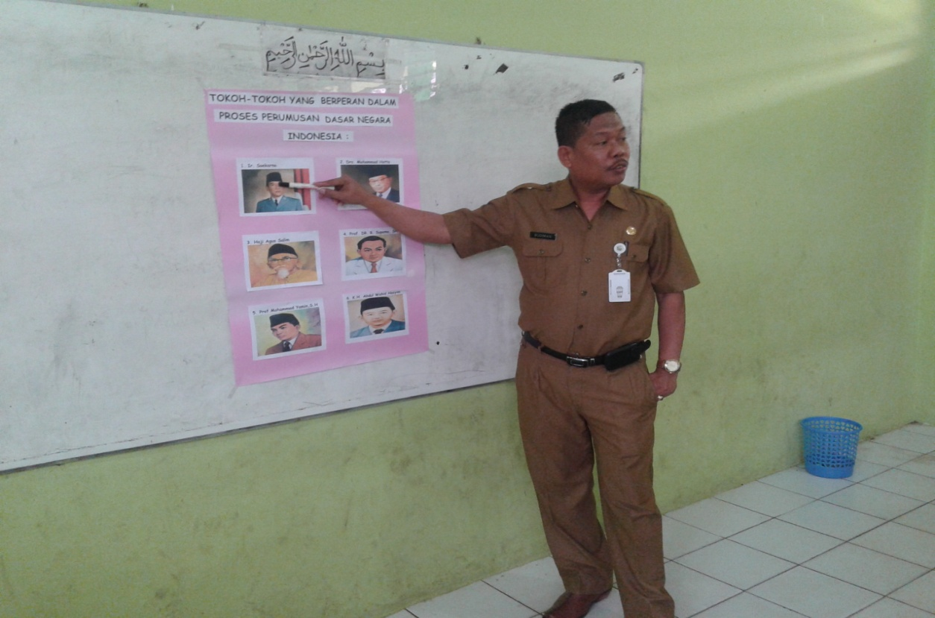Peneliti sedang menjelaskan materi pembelajaran

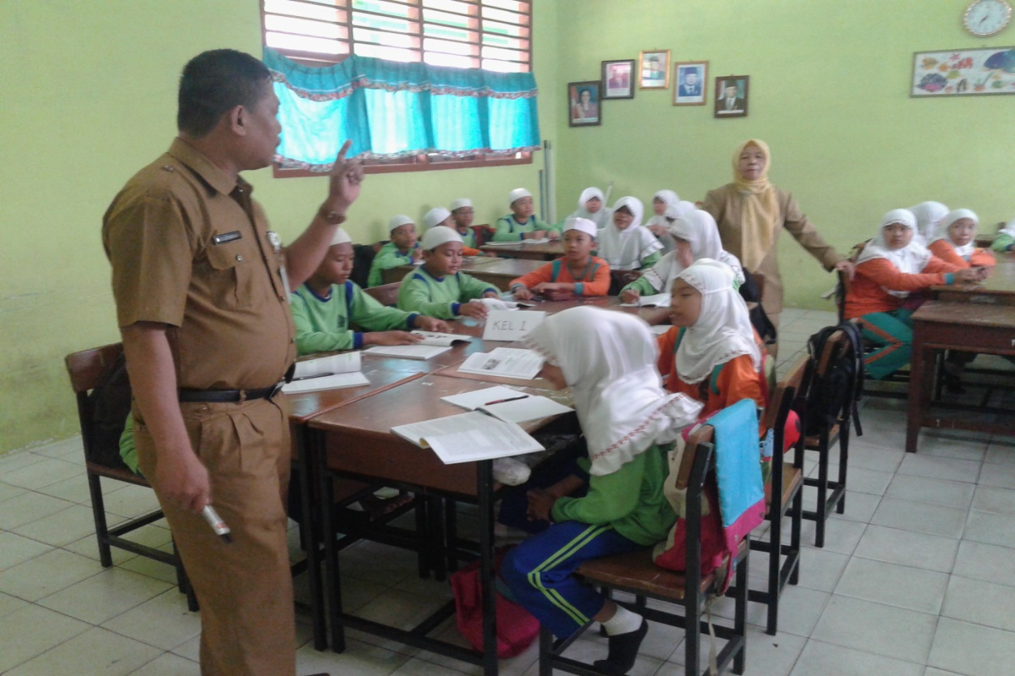

Gambar 2

Peneliti mengajak beberapa siswa untuk mengulang kembali

penjelasan materi

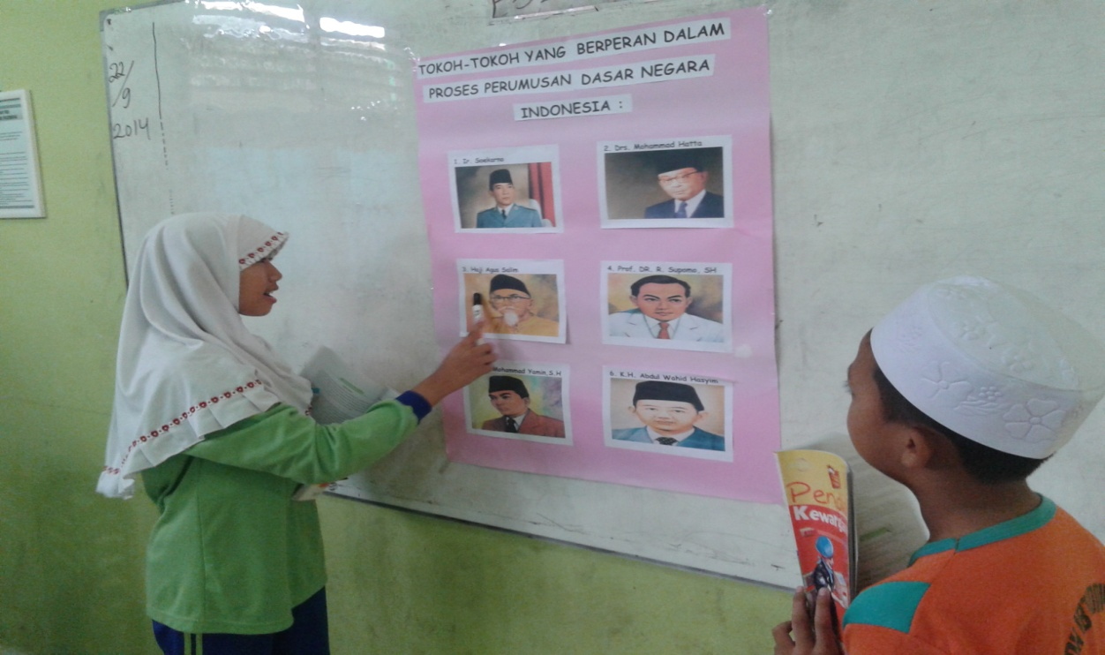

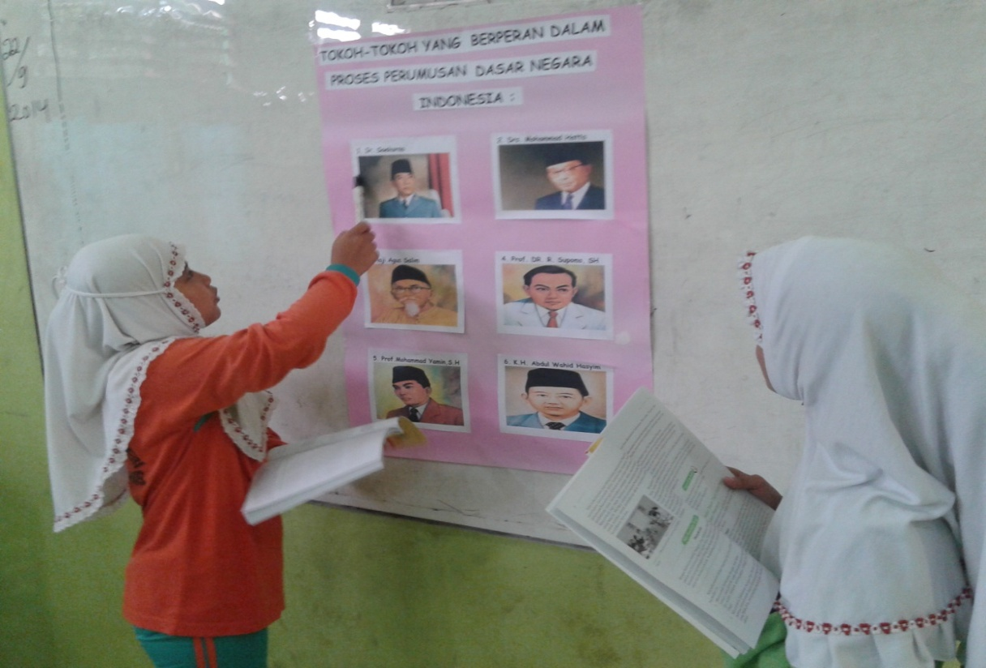

Gambar 3

Siswa berkumpul berdiskusi tentang materi sambil mengerjakan soal dan diamati oleh peneliti dan kolaburator

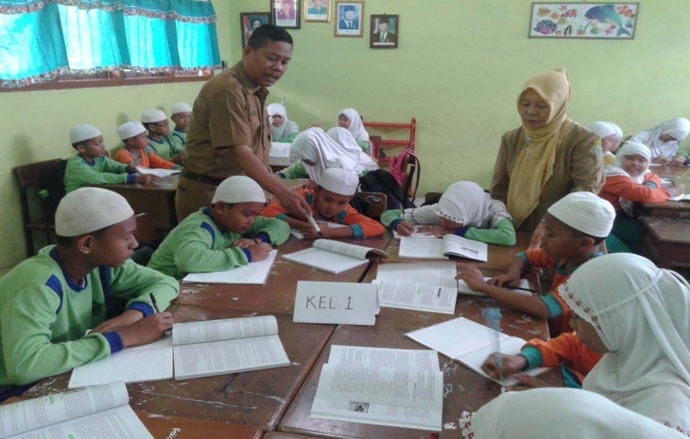

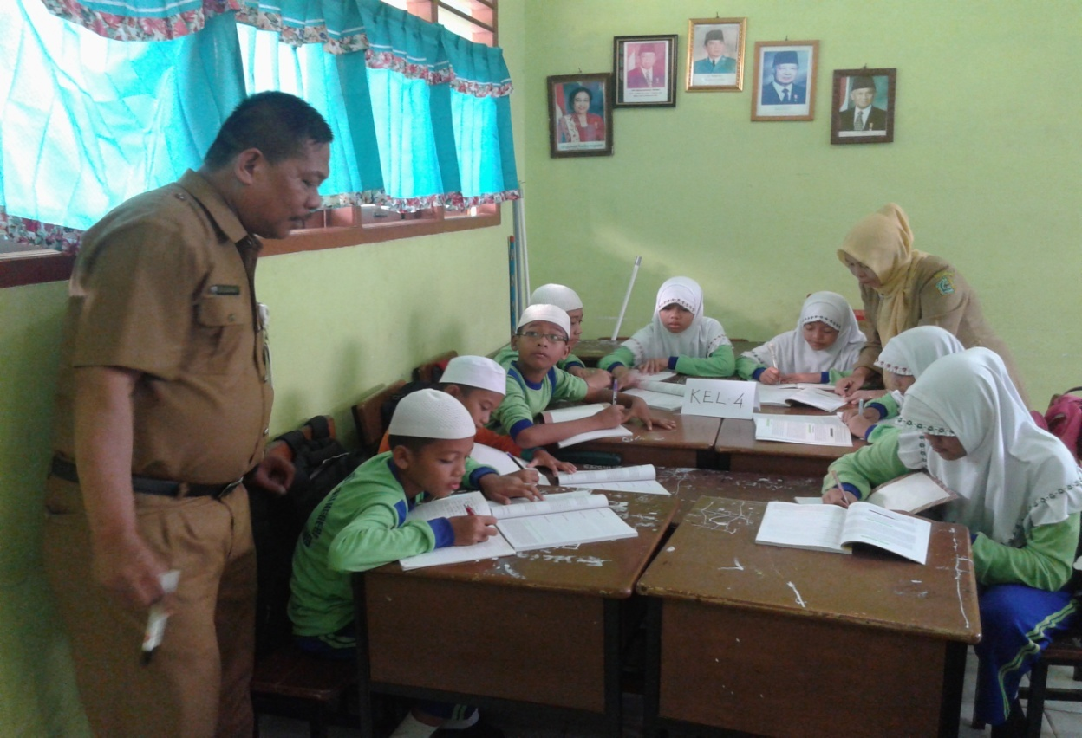

Gambar 4

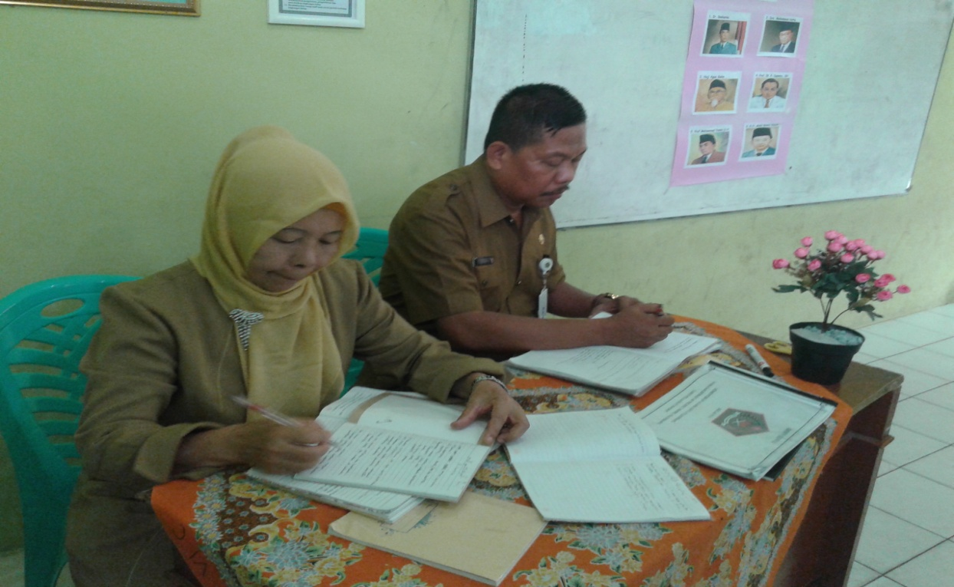Peneliti mengoreksi hasil latihan siswa didampingi oleh kolaburator

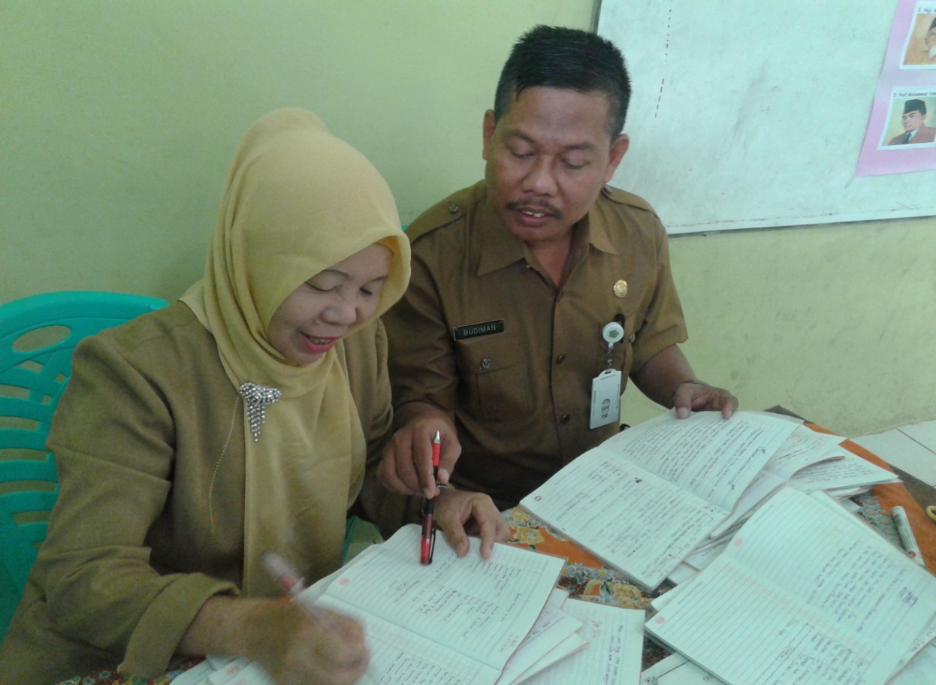

Gambar 1

Peneliti sedang menjelaskan materi pembelajaran

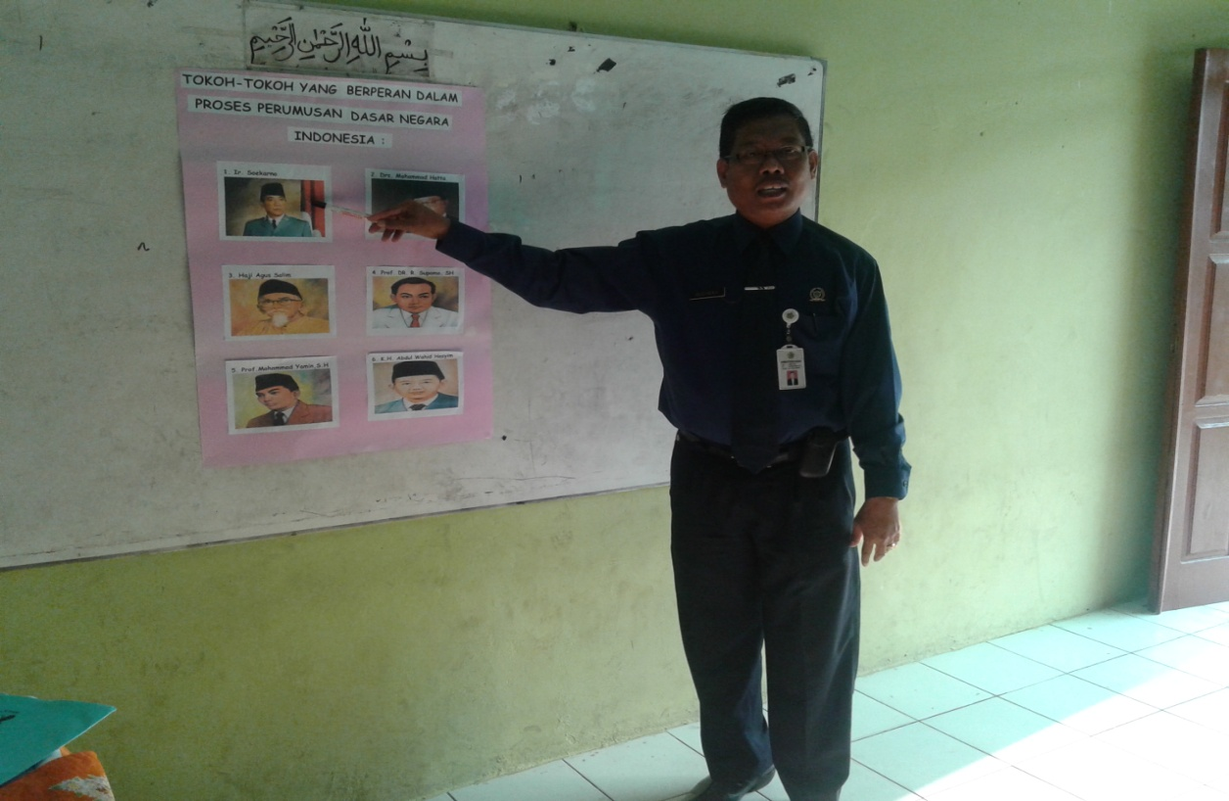

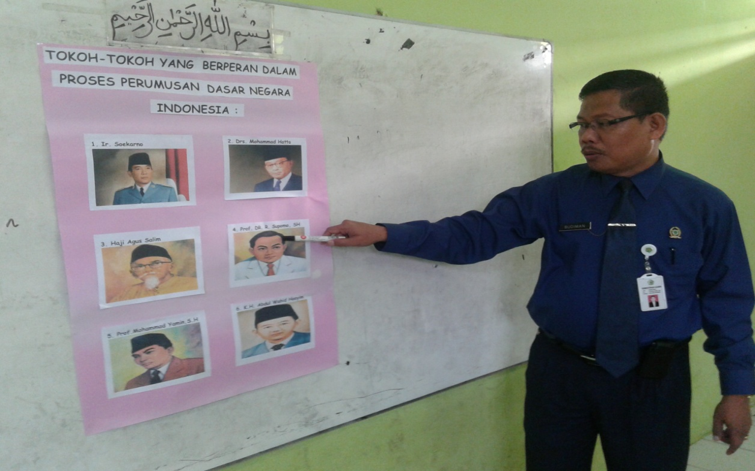

Gambar 2

Peneliti mengajak beberapa siswa untuk mengulang kembali

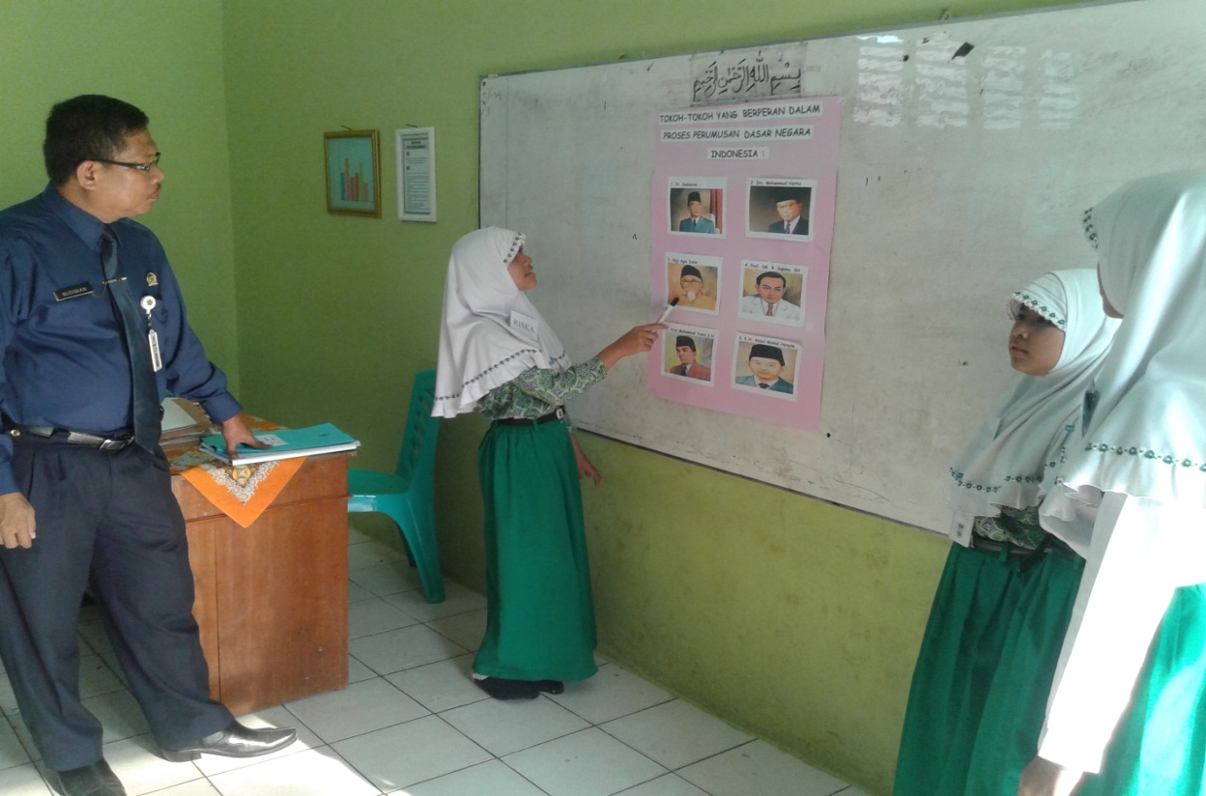penjelasan materi

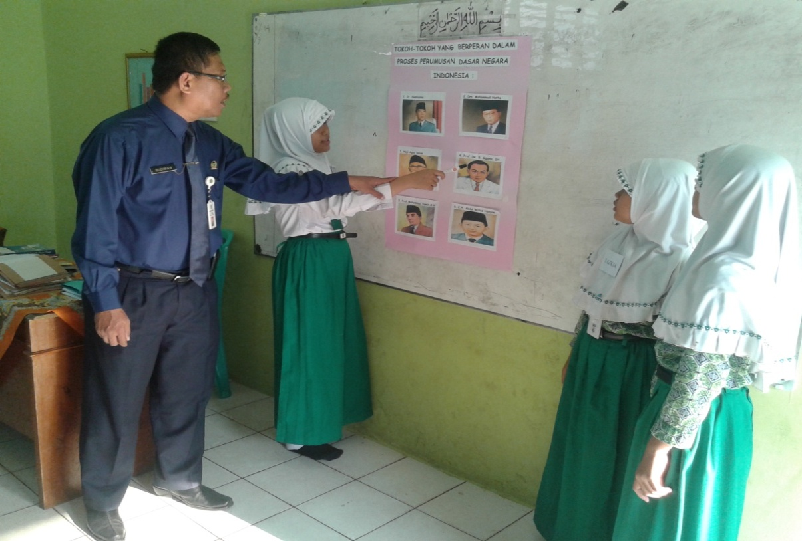

Gambar 3

Siswa berkumpul berdiskusi tentang materi sambil mengerjakan soal dan diamati oleh peneliti dan kolaburator

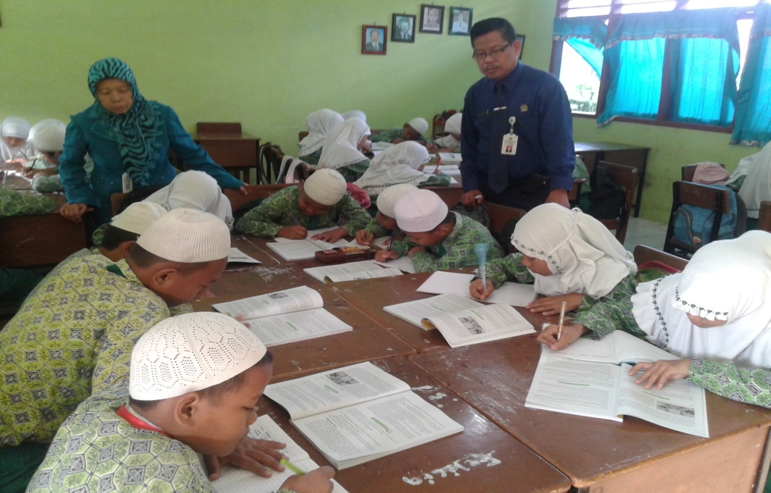

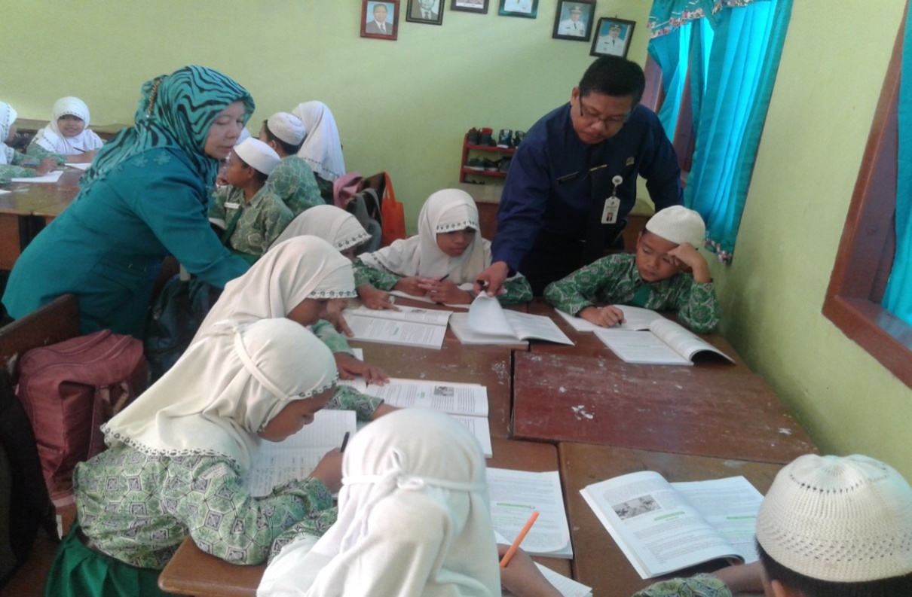

Gambar 4

Peneliti mengoreksi hasil latihan siswa didampingi oleh kolaburator

